كيفيه تثبيت اوتوكاد 2007
نزل اسطوانه البرنامج علي السي دي اواذا كان مخزن علي جهازك افتح ملف اتوكاد ثم تابع معي
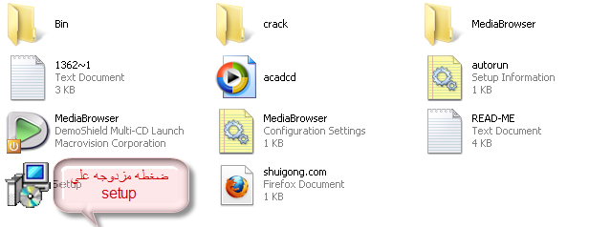
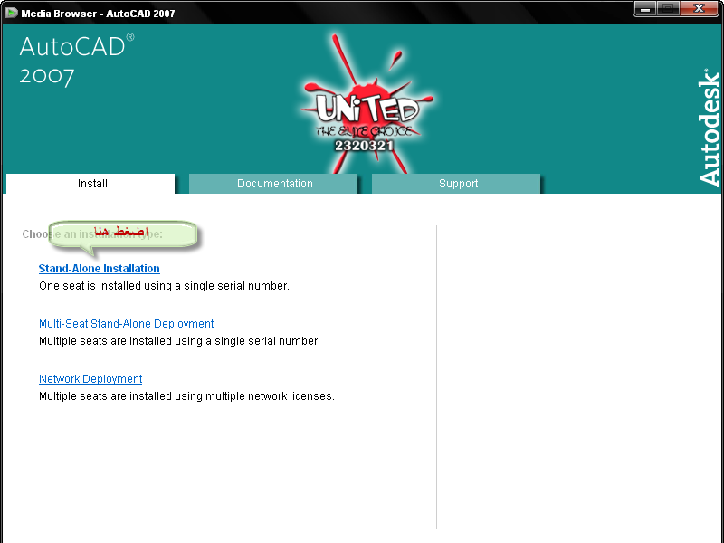

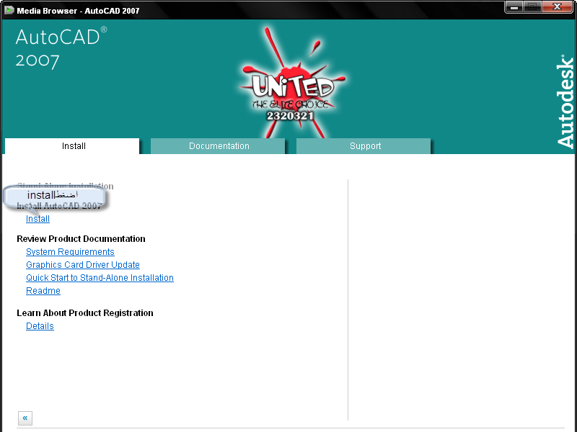
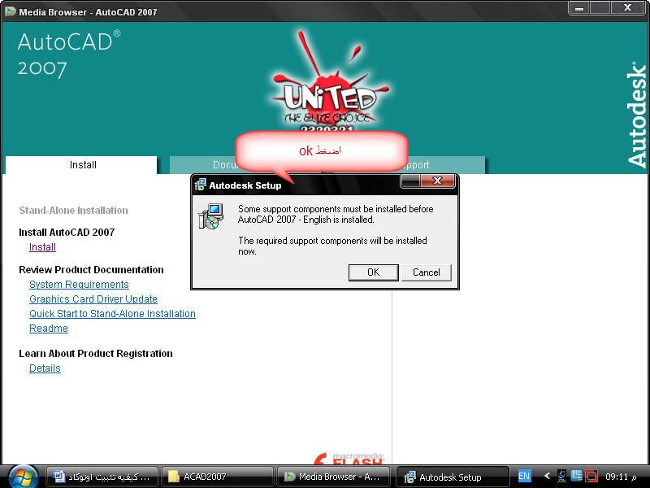
انتظر حتي تاتي الرساله ثم اضغط علي next
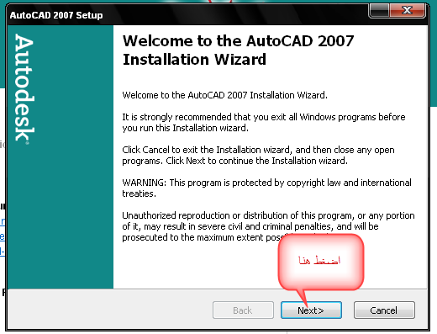
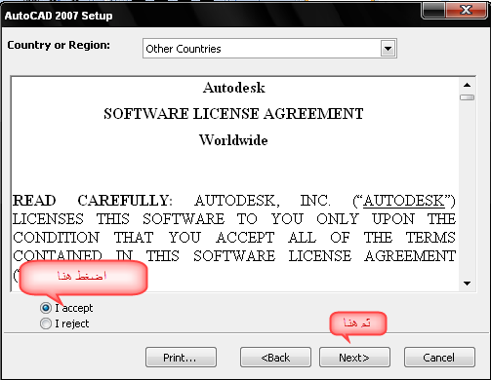
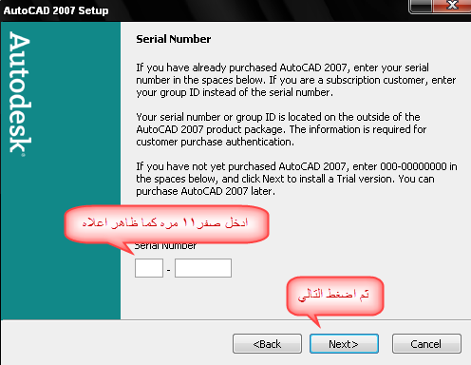
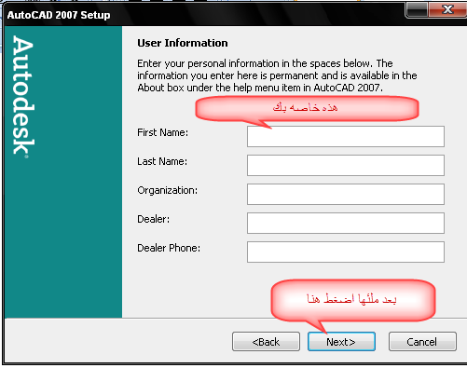
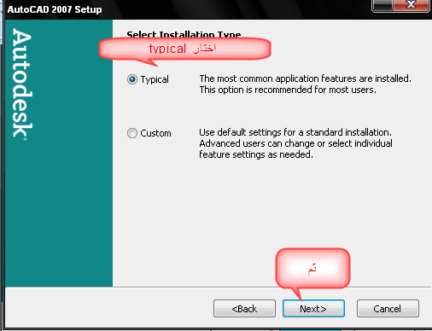
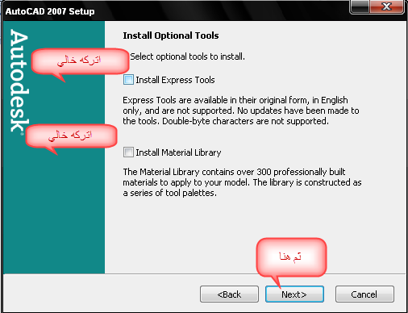
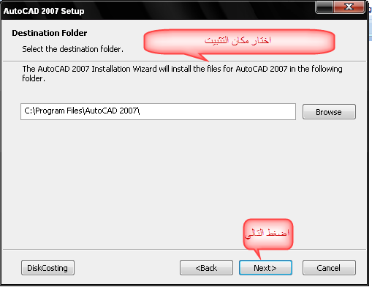
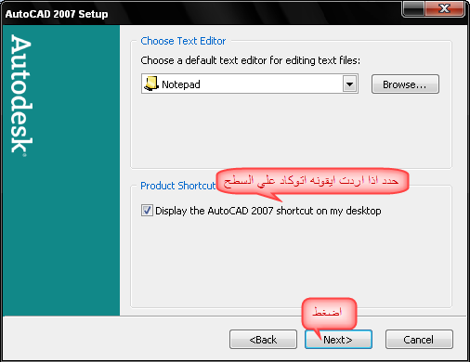
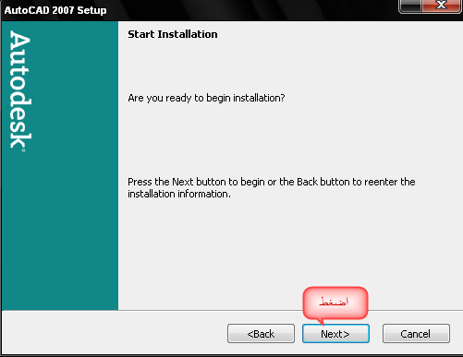
انتظر ثواني حتي اكمال التثبيت
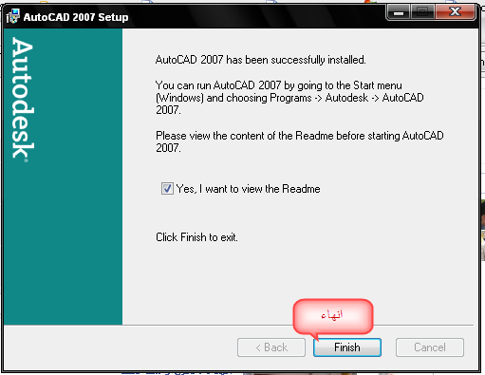
ناتي لمرحله الكراك
اذهب الي ملف الكراك افتحو تجد الكراك عباره عن برنامج
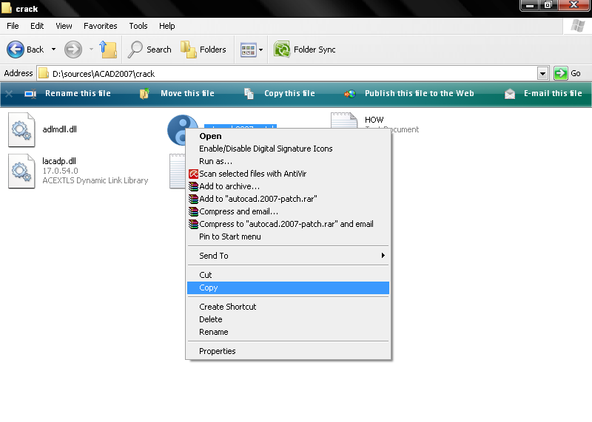

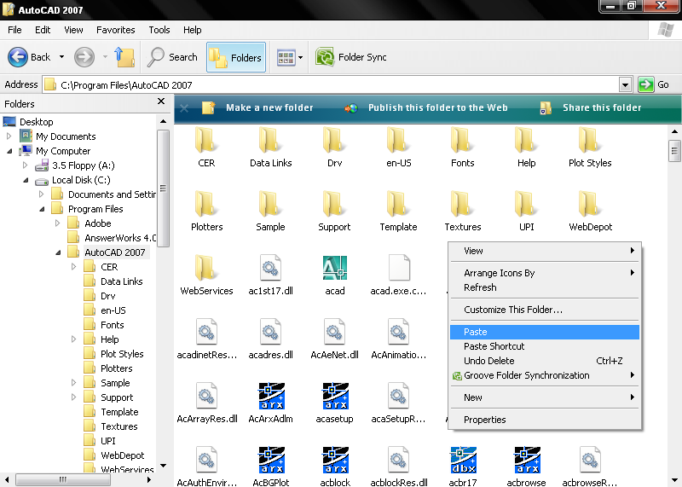
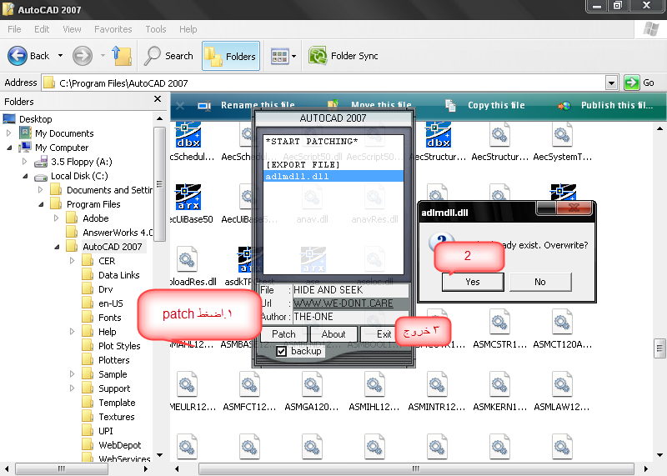

ثم اذهب الي disk c اذا كنت اخترت الc ثم اضغط علي program files اضغط علي autocad2007 ثم الصق الكراك واضغط عليه ضغطه مزدوجه
واذا كان الباتش ما ظاهر عندك انسخ هذه الملفات
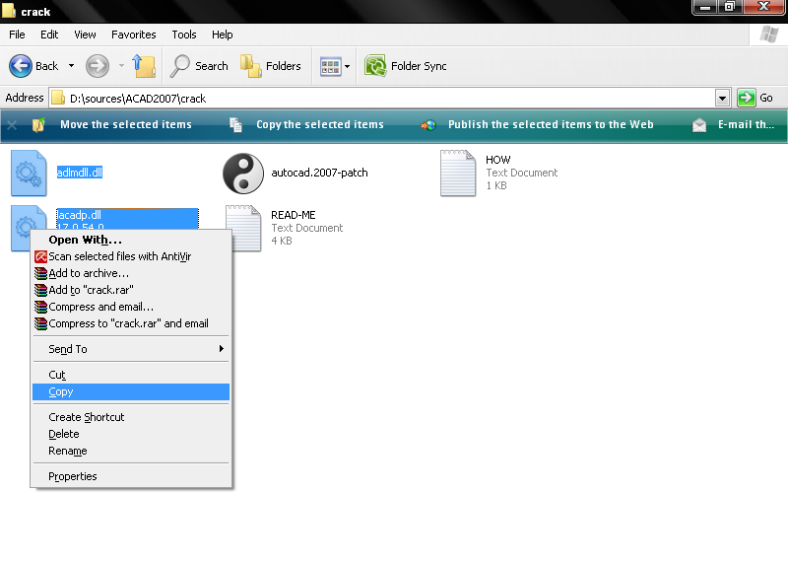في نفس المكان
ثم اذهب الي ايقونه البرنامج واضغط عليه ضغطه مزدوجه تظهر لك رساله
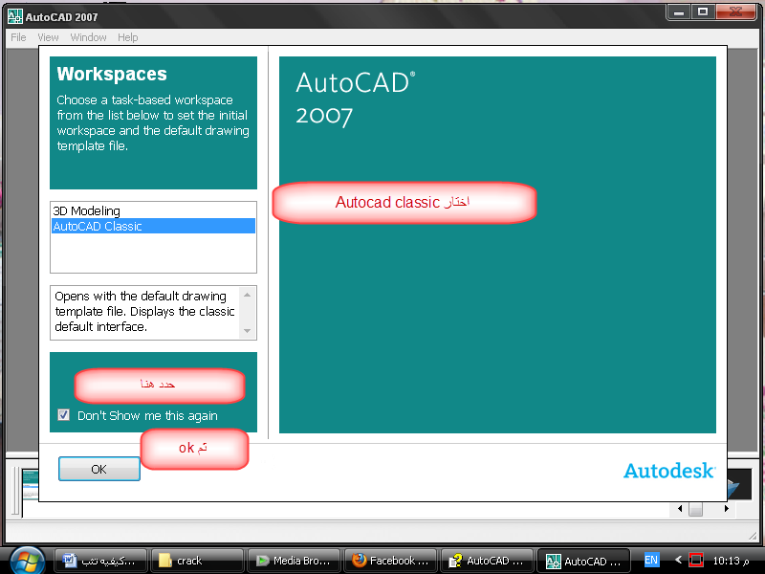
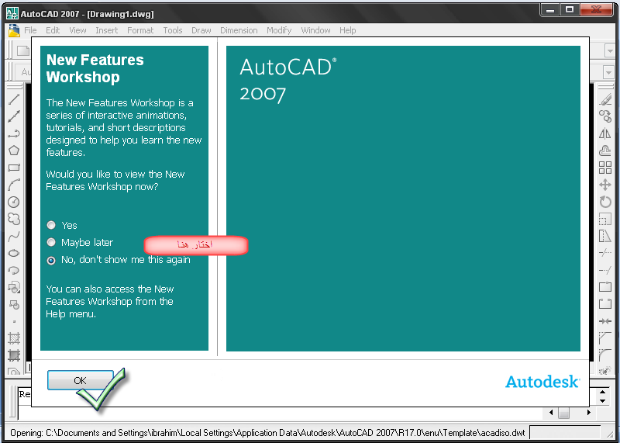
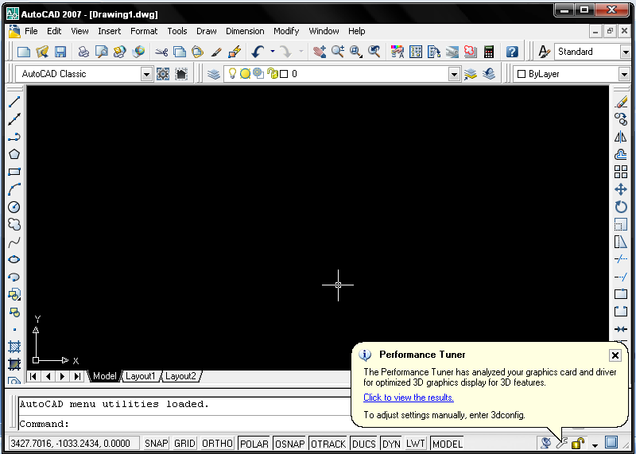
الحمد لله.
م.ابراهيم الزين
قريبا انشاء الله اخلص كتاب احتراف اوتوكاد 2d
لإقتراح او التواصل معي
ibrahimelzain99@gmail.com

